МДОУ «Детский сад № 95»

Дидактическая игра

«Шахматный городок»

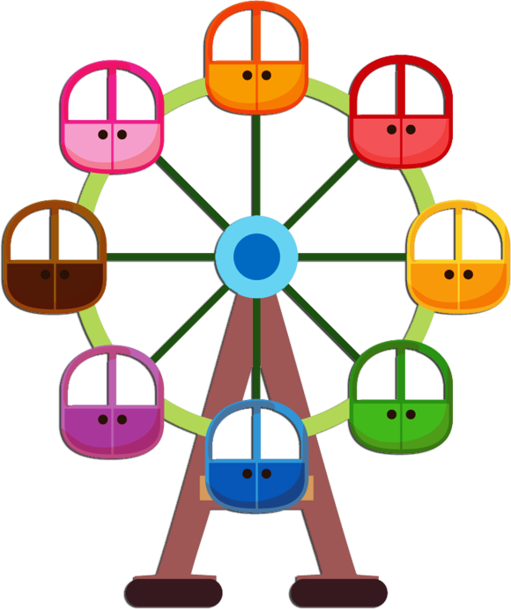

Авторы:
Гусева И.А.,
Садунова Д.Д.,
Сапогова М.С.

Для детей 5-7 лет

Количество игроков – 2

Цель: закрепление умения ориентироваться на шахматной доске.

Задача: способствовать развитию навыка находить поле по записи (шахматная нотация); делать ходы фигурами по правилам шахматного боя.

Материалы:
- правила игры – 1 шт.;
- шахматная доска – 2 шт.;
- шахматные фигуры 2-х цветов – 16 штук;
- карточки-символы (15 шт.) – 2 комплекта;
- карточки-задания с «адресами» (координаты полей) – 10 шт.
Правила игры

Перед каждым игроком шахматная доска, фигуры одного цвета в начальном положении (на первой горизонтали), комплект карточек-символов.
Педагог кладёт карточку задание. Задача каждого игрока разложить карточки-символы в соответствии с заданием по «адресам».
Выигрывает игрок, первый справившийся с заданием.

Затем педагог предлагает расставить фигуры по «адресам» в соответствии с правилами хода фигур.

